Aplicație pentru monitorizarea resurselor SO (Client Modbus TCP)

1. Modbus TCP/IP – Introducere

Modbus este un protocol încorporat pentru sistemele de automatizare industrială și pentru controlerele programabile Modicon. Acesta a fost dezvoltat în anul 1979 și de atunci a devenit o metodă standard în industrie pentru transferul informațiilor digitale/analogice și stocarea datelor între controlul industrial și monitorizarea dispozitivelor. În prezent, Modbus este universal-acceptat, deschis; un protocol domeniu-public care necesită o licență, însă care exclude obligativitatea plății unei ,,taxe de autor”.

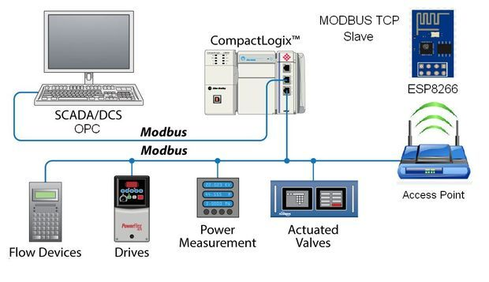

1. Modbus TCP/IP – Comunicarea între dispozitive

În cadrul protocolului Modbus, dispozitivele comunică utilizând tehnica master-slave (client-server) în care doar un dispozitiv (the master/clientul) poate iniția o tranzacție numită cerere/solicitare. Celelalte dispozitive (slaves/serverele) răspund prin livrarea datelor solicitate către master sau prin plasarea cererii într-o coadă.

Un **slave** este un dispozitiv periferic (traductor I/O, valvă, circuit de rețea sau alt dispozitiv de măsură, etc. ) care procesează informația și trimite output-ul său către master utilizând Modbus. De exemplu, modulele Acromag formează dispozitivele salve/server, în timp ce un dispozitiv master tipic este un calculator gazdă care rulează software-ul adecvat. Alte dispozitive pot funcționa atât ca masters/clienți, cât și ca slaves/servere.

**Clienții** (masters) pot adresa individual serverele sau pot iniția mesaje de difuzie către toate serverele. Aceaste servere returnează răspunsuri pentru toate cererile adresate individual, dar nu răspund cererilor de difuzie (broadcast). Mai mult, serverele nu inițiază mesaje din proprie inițiativă, ci doar răspund cererilor master-ului.

Formatul unei cereri lansate de master:

|  |  |  |  |
| --- | --- | --- | --- |
| **Slave address**  **(Boadcast address)** | **Function code** | **Required data** | **Error checking field** |

Definește acțiunea cerută

Formatul unui răspuns furnizat de un server:

|  |  |  |
| --- | --- | --- |
| **Fields confirming the action taken** | **Any data to be return** | **Error checking field** |

Observație: Atât cererea, cât și răspunsul trebuie să includă:

* adresa dispozitivului;
* codul funcției;
* datele aplicabile (datele cerute/datele furnizate);
* câmpul de verificare al erorii.

În cazul în care nu apare nicio eroare, răspunsul serverului conține datele care au fost cerute. Dacă apare o eroare în cererea primită sau dacă slave-ul nu este disponibil pentru prelucrarea unei cerei adresate, acesta va returna un mesaj de excepție ca răspuns (Modbus Exception).

Cadrul câmpului de verificare a eroarii (error check field) al slave-ului îi permite master-ului să confirme dacă respectivul conținut al mesajului este valid. Mesajele Modbus obișnuite sunt transmise serial și verificarea parității este, de asemenea aplicată pentru fiecare caracter transmis în propriul cadru de date. În acest punct, este important să se ia decizia că Modbus însuși este un protocol de aplicație care definește reguli de organizare și interpretare a datelor, dar rămâne simplu, o structură de mesaj, independent de substratul nivelului fizic. În plus, acesta este ușor de înțeles, disponibil, gratuit și accesibil pentru oricine; este astfel furnizat și i se oferă suport pe scară largă de către o serie de producători.

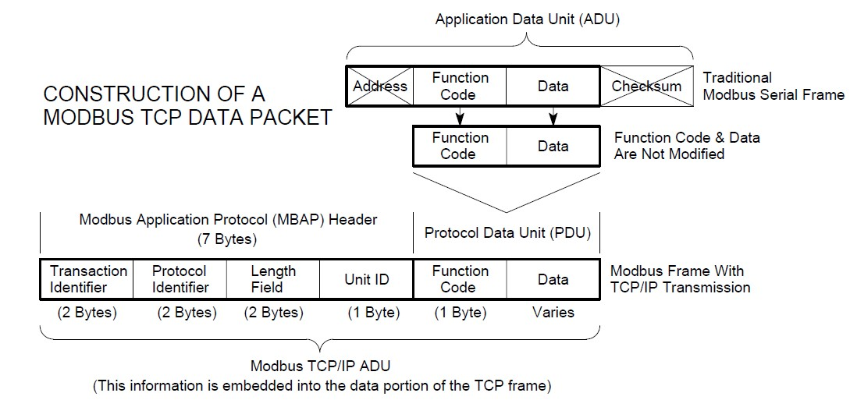În practică, protocolul Modbus TCP încorporează un cadru de date standard Modbus într-un cadru TCP, fără suma de control Modbus, după cum se prezintă în schema următoare:

1. Modbus TCP/IP –Implementare interfață

